ARQUITECTURA DE DYNAMICS NAV

El mayor cambio de la versión 5/SP1 a la 2009/SP1 ha sido sin duda el paso de una arquitectura Cliente/Servidor (de 2 capas) a otra arquitectura de 3 capas en las que se ha introducido una nueva capa intermedia llamada NST (o NAV Service Tier) en la que se ejecuta la lógica de negocio.

* Arquitectura de dos capas:

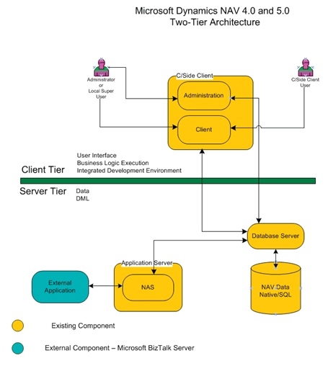

* Arquitectura de tres capas:

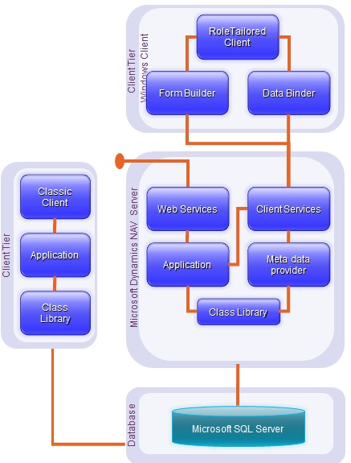

* Arquitectura multicapa:

